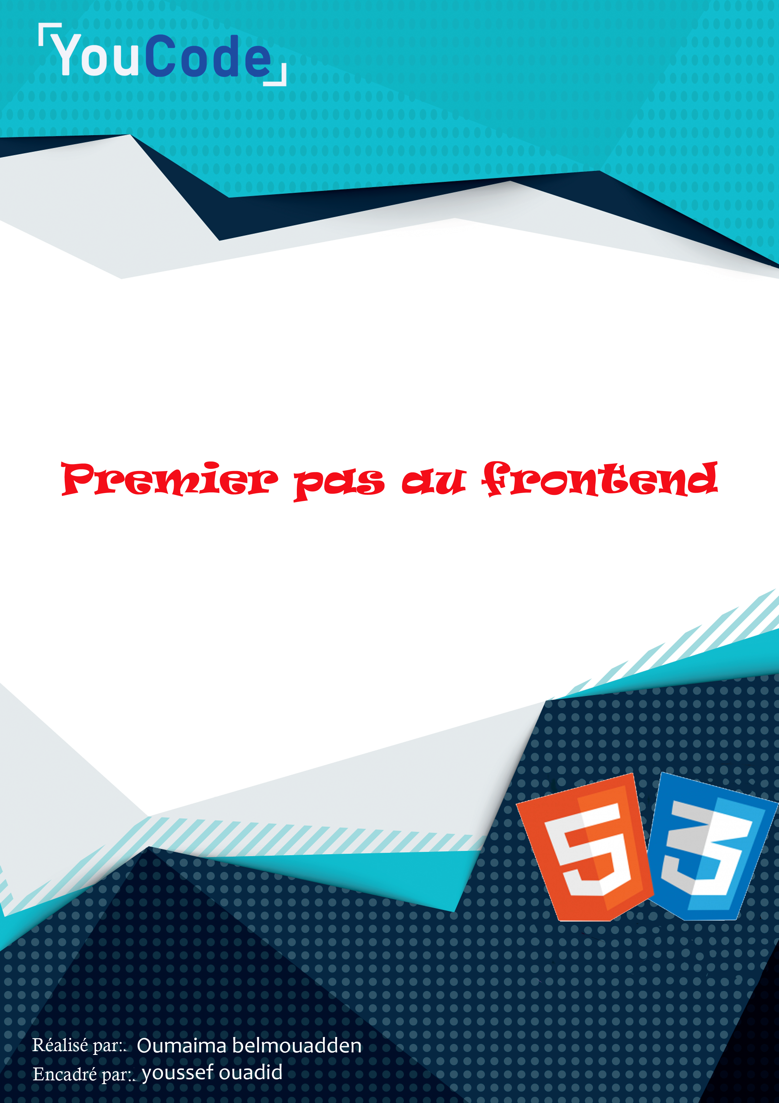

**HTML (HyperText Mark up Language )**

HTML est un langage descriptif utilisé pour structurer le contenu d'une page (ses textes, ses images, ses liens, etc.).

Un document HTML est un fichier texte qui contient des balises (ou tag en anglais). Ces balises fonctionnent par paires. La première balise est la balise ouvrante et la seconde est la balise fermante. C’est deux pair de balise compose un **élément HTML**.

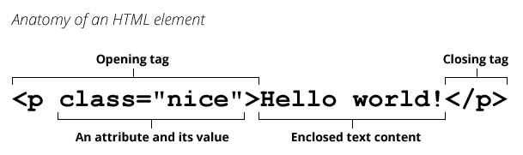

HTML contient environ 140 balises qui fournissent au navigateur des indications sur le sens d'un élément, son interprétation ou son affichage. Voici quelques-unes des balises les plus fréquemment utilisées :

<! DOCTYPE html> :

La déclaration < ! DOCTYPE> doit être la première chose dans votre document HTML, avant la balise <html>.

<! DOCTYPE> La déclaration n'est pas une balise HTML ; il est une instruction au navigateur web sur la version de la page HTML est écrit dans.

<Html>

Cet élément définit la *racine* du document. Chaque document HTML ne contient qu'une *racine*. Tous les autres éléments doivent être placés dans cet élément.

<Head>

Cet élément définit la *tête* du document. Le navigateur n'affichera pas cet élément qui ne contient que des métadonnées, dont le titre et des informations descriptives.

<Body>

Cet élément définit le *corps* du document. Il n'y a qu'un seul élément body dans un document HTML et celui-ci est toujours placé après la tête. L'utilisateur verra tout ce qui est placé dans cet élément.

<title>

Cet élément définit le *titre* d'un document. Le *titre* est le seul élément HTML obligatoire et il est placé dans la tête. En effet, le titre est une des métadonnées utilisées par le navigateur.

<h1> <h2> <h3> <h4> <h5> <h6>

Ces balises permettent de définir des titres de différents niveaux : h1 pour les grands titres et h6 pour les titres des sections très spécifiques.

<P>

La balise utilisée pour créer des paragraphes. Ces paragraphes sont généralement (automatiquement) séparés par des sauts de ligne.

<a>

Cette balise est utilisée afin de créer des liens vers des ressources externes : une autre page web, un e-mail, une image, une autre section du document, etc.

<a Href="url cible">du texte qui sera lu par l'utilisateur</a>.

<img>

Cette balise permet d'intégrer une image dans un document HTML. Voici un exemple d'utilisation : <img src="url/vers/mon/image.png" alt.="Une description">

<Div> et <Span>

Ces balises n'ont pas de signification particulière, elles permettent simplement de séparer des sections d'un document.

<ul>, <ol> et <li>

Ces balises sont utilisées pour créer des listes. <ul> permet de définir une liste non-ordonnée et <ol> de définir une liste ordonnée.

**Structure d’une page HTML**

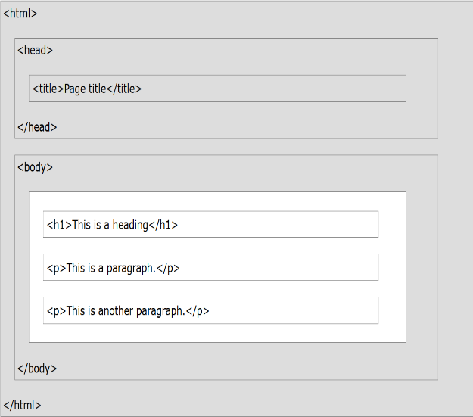

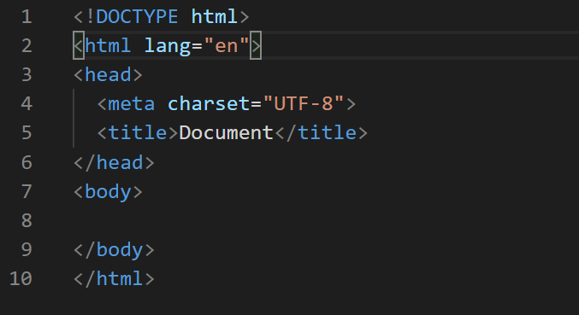

Css : Cascading Style Sheets

CSS : Les feuilles de style en cascade, généralement appelées CSS de l'anglais Cascading Style Sheets, forment un langage informatique qui décrit la présentation des documents HTML

Syntaxe CSS

Une CSS ensemble de règles se compose d'un sélecteur et un bloc de déclaration :

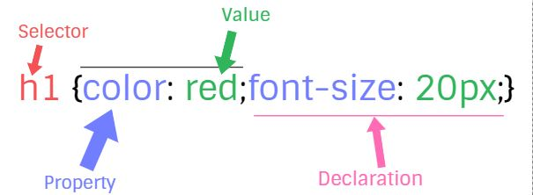

Document "mes-styles.css" Structure.

body {  
  [background-color](http://www.css-faciles.com/liste-proprietes/background-color.php):#ccf;  
  [letter-spacing](http://www.css-faciles.com/liste-proprietes/letter-spacing.php):.1em;  
}  
p {  
  [font-style](http://www.css-faciles.com/liste-proprietes/font-style.php" \t "_blank):italic;  
  [font-family](http://www.css-faciles.com/liste-proprietes/font-family.php" \t "_blank):times,serif;  
}

### Exemple de feuille de style

**Fonctionne avec :**

* Tous les navigateurs graphiques

**Propriétés utilisées :**

* background-color
* color
* font-family ; font-size
* padding
* text-align ; text-decoratio